Как уберечь ребенка от падения из окна.

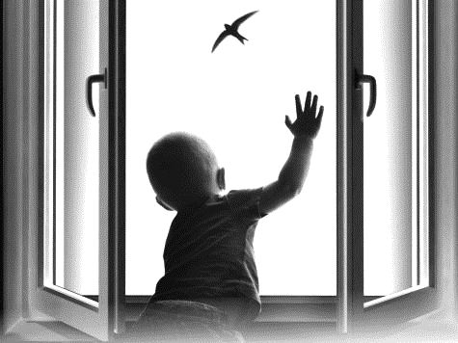
С установлением тёплых погожих дней отмечается рост несчастных случаев, которые связаны с выпадением маленьких детей, особенно в возрасте от 3 до 5 лет, из окон.
Ежегодно из окон в России выпадают около 2000 детей. Основные причины - это легко открывающаяся ручка, а также москитная сетка, на которую ребенок может опереться!
Любого адекватного человека гибель или телесные повреждения ребёнка не могут оставить равнодушным. Это болезнь нашего времени и надо всем причастным лицам подумать о её профилактике.

Что должны сделать родители

1. Не оставлять окна открытыми, если дома маленький ребенок, поскольку достаточно отвлечься на секунду, которая может стать последним мгновением в жизни ребенка или искалечить его навсегда.
2. Не использовать москитные сетки без соответствующей защиты окна – дети любят опираться на них, воспринимая как надёжную опору, а потом выпадают вместе с ними наружу.
3. Установите на окна специальные замки безопасности на ручки и фиксаторы, которые будут препятствовать открытию окон ребенком или же их полному распахиванию.
4. Если у вас нет возможности прямо сейчас установить фиксирующее и страховое оборудование, вы легко можете просто открутить отверткой болты, крепящие рукоятки и убрать их повыше, используя по мере необходимости и сразу вынимая после использования. По возможности, открывайте окна сверху, а не снизу.
5. Защитите окна, вставив оконные решетки. Решётки защитят детей от падения из открытых окон.
6. Если вы что-то показываете ребёнку из окна - всегда крепко фиксируйте его, будьте готовы к резким движениям малыша, держите ладони сухими, не держите ребёнка за одежду.
7. Не ставить мебель поблизости окон, чтобы ребёнок не взобрался на подоконник и не слетел вниз.
8. Не следует позволять детям прыгать на кровати или другой мебели, расположенной вблизи окон.
9. Не следует класть вещи в беспорядке в процессе уборки возле балконных или межкомнатных остеклённых дверей, так как ребёнок может споткнуться и нанести себе травму.
10. Преподавать детям уроки безопасности. Учить старших детей приглядывать за младшими.
11. Тщательно подобрать аксессуары на окна для детской комнаты. В частности, средства солнцезащиты, такие как жалюзи и рулонные шторы должные быть без свисающих шнуров и цепочек. Ребёнок может в них запутаться и спровоцировать удушье.
12. Посадить под окнами зелёные насаждения, особенно, если вы живёте в частном доме, которые смогут смягчить приземление в случае выпадения ребёнка из окна.

Еще раз призываем родителей быть бдительными к своим детям и не оставлять их без присмотра!!!
